Муниципальное казенное общеобразовательное учреждение
«Коренёвская основная общеобразовательная школа»
Калужская область, Жиздринский округ, деревня Коренёво

Всероссийский этап конкурса юных исследователей окружающей среды «Открытия 2030»

Номинация: «Зоология и экология беспозвоночных животных»

Исследовательская работа на тему: «Многообразие видов прямокрылых насекомых (Orthoptera) деревни Коренёво Жиздринского района»

Автор работы:
Ходосенко Терентий Андреевич,
обучающийся 9 класса.
МКОУ «Коренёвская основная общеобразовательная школа».
Домашний адрес: Калужская область, Жиздринский район, с/з Коллективизатор, ул. Первомайская, д.17
Телефон 89534675874

Руководитель:
Першиков Михаил Сергеевич
Учитель химии и биологии
МКОУ «Коренёвская основная общеобразовательная школа»

д. Коренёво, 2026 год
Оглавление
Введение | 3
Глава I. Место и методы исследования | 5
1.1. История изучения прямокрылых в Калужской области. | 5
1.2. Климат Жиздринского района | 5
1.3. Места ловли прямокрылых | 6
1.4. Ручной сбор прямокрылых насекомых | 8
1.5. Акустический метод | 9
1.6. Отлов прямокрылых почвенными ловушками Барбера | 10
1.7. Способы ловли прямокрылых энтомологическим сачком | 11
1.8. Морение прямокрылых | 12
ГЛАВА II. СОЗДАНИЕ КОЛЛЕКЦИИ ОТРЯДА ПРЯМОКРЫЛЫЕ | 13
2.1. Фиксация, наколка, расправление, сушка, и хранение прямокрылых | 13
2.2. Этикетки, монтирование и оформление коллекции прямокрылых | 13
2.3. Определение видовой принадлежности насекомых отряда прямокрылые | 14
2.4. Методы анализа и учёта численности материала | 15
Глава III. Анализ полученных результатов | 16
Выводы | 22
Заключение | 24
Список использованных источников и литературы | 25
Приложение I. Карта лаколитетов сбора прямокрылых с названиями | 28
Приложение II. Окрестности пруда Лукавец | 28
Приложение III. Берег реки Песочня (Попов мост) | 29
Приложение IV. Территория вокруг МКОУ «Коренёвская ООШ» | 29
Приложение V. Луг к западу от Лукавского пруда. | 30
Приложение VI. Луг за деревней Лукавец | 30
Приложение VII. Опушка соснового леса к северу от деревни Коренёво | 31
Приложение VIII. Ручной сбор прямокрылых насекомых | 31
Приложение IX. Сбор прямокрылых со стен домов и других объектов | 32
Приложение X. Энтомологическое кошение | 32
Приложение XI. Расправление прямокрылых | 32
Приложение XII. Фотографирование прямокрылых | 33
Приложение XIII. Семейство настоящие кузнечики (Tettigoniidae) | 33
Приложение XIV. Семейство медведки (Gryllotalpidae) | 34
Приложение XV. Семейство cаранчовые (Acridoidea) | 34
Приложение XVI. Семейство прыгунчики (Tetrigidae) | 35
Приложение XVII. «Атлас прямокрылых обитающих в деревни Коренёво Жиздринского района» QR-код | 35

ВВЕДЕНИЕ
Прямокрылые (Orthoptera) – повсеместно распространенные насекомые лугов, полей и лесов. Их узнаваемое стрекотание, особенно громкое и дружное в солнечные дни, знакомо каждому. Эти многочисленные обитатели разнообразных биотопов – от лугов до лесных опушек – являются фитофагами. Потребляя значительные объемы биомассы, они оказывают существенное влияние на экосистемы, играя важную роль в почвообразовании. Прямокрылые – ключевое звено пищевых цепей, служа пищей для множества млекопитающих, птиц, рептилий и амфибий [Бенедиктов, 2008]. Некоторые виды, например, кузнечики, проявляют хищнические наклонности, уничтожая в том числе и вредных насекомых.
Кроме того, прямокрылые ценятся как надежные модельные объекты и индикаторы состояния окружающей среды. Однако их роль как сельскохозяйственных вредителей также значительна. Способность к массовому размножению и формированию огромных стай (до 35 миллиардов особей) делает их серьезной угрозой. Вредоносность прямокрылых известна с древности, и в Африке и Азии их нашествия не имеют себе равных по масштабу. В умеренном климате опасность саранчи минимальна, но в условиях меняющегося климата нельзя игнорировать этот риск. Поэтому изучение локальных фаун приобретает особую важность, поскольку инвазивные виды могут быстро распространяться под влиянием антропогенных и климатических факторов [Девяткин и др., 2012].
Калужская область, расположенная в зонах широколиственных и смешанных хвойно-широколиственных лесов, уступает южным регионам по численности прямокрылых. Тем не менее, она предлагает разнообразные условия для обитания этих насекомых. Актуальность проблемы потери биоразнообразия в современной экологии неоспорима, однако фактические данные о многолетних изменениях видового состава живых организмов остаются фрагментарными. В связи с этим, анализ даже ограниченных сведений приобретает научное и практическое значение [Алексанов, Петров, 2022].

Исследование проводилось на территории Калужской области, в Жиздринском районе, деревне Коеренёво и прилегающих окрестностях радиусом 3 км. Материал был собран Ходосеко Терентием в рамках полевых выходов кружка «Юный натуралист» и во время каникул. Периоды сбора: с 30 августа по 15 октября 2024 года и с 15 апреля по 10 октября 2025 года.
Гипотеза: Видовой состав прямокрылых, обитающих в окрестностях деревни Коренёво, отличается значительным разнообразием. (Подтверждение гипотезы предполагает выявление не менее пятнадцати видов прямокрылых в данной местности)
Цель работы: Изучение видового состава прямокрылых в деревне Коренёво Жиздринского района Калужской области.
Задачи исследования:
- Провести обзор научной литературы, посвященной отряду прямокрылых.
- Изучить и освоить различные методы сбора и фиксации прямокрылых.
- Осуществить многосезонный сбор и фиксацию прямокрылых с применением апробированных методов.
- Провести идентификацию собранного материала и сформировать коллекцию прямокрылых.
- Проанализировать таксономический состав прямокрылых д. Коренёво, сопоставив полученные данные с литературными сведениями по Калужской области.
- Сформулировать выводы о видовом составе прямокрылых в исследуемом районе.
Анализ литературы. Проведя анализ литературы по отряду прямокрылые, выделили несколько групп:
1. Литература по методам сбора беспозвоночных авторов: Алексанов В.В., Алексеев С.К., Артаев О.Н., Башмаков Д.И., Веденина В.Ю., Лябзина С.Н., Узенбаев С.Д.
2. Атласы и определители. По ним была определена видовая принадлежность прямокрылых. Были использованы определители следующих авторов: Берлов О. Э., Бенедиктов А. А., Плавильщиков Н. Н.
3. Литература по насекомым из отряда прямокрылых, обитающих в Калужской области. Были использованы "Красная книга Калужской области" и статьи: Алексанова В. В., Алексеева С. К., Петров В. В.
Актуальность: Прямокрылые играют ключевую роль в трофических сетях луговых экосистем. Однако фауна этих насекомых в Калужской области изучена слабо, а экология их сообществ практически не исследована.
Новизна: Наше исследование впервые проводится на данной территории, что делает его уникальным и потенциально интересным для специалистов.
Практическое значение: Некоторые виды прямокрылых, например, саранча перелётная, представляют серьёзную угрозу для сельского хозяйства, уничтожая посевы на обширных территориях. В условиях глобального потепления возрастает риск нашествия саранчи на Калужскую область. Поэтому мониторинг видового и численного состава прямокрылых приобретает особую важность.

ГЛАВА I. МЕСТО И МЕТОДЫ ИССЛЕДОВАНИЯ

1.1. История изучения прямокрылых в Калужской области.
Первый список прямокрылых Калужской губернии составил Эдуард Филиберт Ассмус. Работа велась в 1848–1853 годах. Он приводит 24 вида с относительной частотой встречаемости, но обычно без конкретных местонахождений. Сборы проводились в окрестностях г. Калуги, есть указание из Жиздры [Алексанов, 2025].
Второй работой стал список В. Н. Ульянина [Ульянин, 1869]. Для Калужской губернии в нем приведено 6 видов по сборам с двух территорий: с. Матово (ныне Дзержинский р-н) и Малоярославецкого уездов.
В 1910–1914 гг. прямокрылые собирались несколькими сборщиками в окрестностях Калуги и на территории нынешних Ферзиковского, Козельского, Бабынинского, Мещовского, Боровского районов. По результатам обработки этих сборов Е. В. Пыльновым [Пыльнов, 1916] был составлен список, включающий 42 вида с учетом предыдущих работ.
В 1970–1980-х гг. насекомые собирались в ходе студенческих практик на южной оконечности городского округа «Город Калуга». Систематической обработки этих сборов не проводилось, но в 1990-е гг. некоторые образцы саранчовых были сохранены С. К. Алексеевым и ныне находятся в ГБУ КО «Дирекция парков».
Масштабные сборы прямокрылых возобновились с 1995 г. экологическим клубом «Stenus» под руководством С. К. Алексеева, но систематическое накопление данных ведется с 2003 г [Алексанов, 2025].
В XXI веке исследованием прямокрылых Калужской области занимается В. В. Алексанов. По этой теме автором написаны следующие научные статьи: «Кадастр прямокрылых насекомых (Insecta, Orthoptera) города Калуги» [Алексанов, 2019], «Первые сведения о прямокрылых насекомых (Orthoptera) болот на западе Калужской области» [Алексанов, 2024], «Новые сведения о редких видах прямокрылых насекомых в Калужской области» [Алексанов, Петров, 2022]. В начале XXI в. в Калужской области достоверно зарегистрировано 45 видов [Алексанов, 2025].

1.2. Климат Жиздринского района
Жиздринский район по географическому расположению имеет некоторую особенность в отличие от других районов Калужской области. Он расположен на юго-западных склонах Среднерусской возвышенности, к юго-западу от областного центра. Жиздринский район делит на две части водораздел. От этой линии водораздела часть речек и ручьев, имеющихся на территории района, течет в северо-восточном направлении в реку Оку, притоком которой является река Жиздра. Другая часть рек и ручьев впадает в реки, относящиеся к Деснинско-Днепровскому бассейну.
В связи с водоразделом имеются и некоторые особенности в климатических условиях. Климат Жиздринского района, как и всей Калужской области, умеренно континентальный с четко выраженными сезонами года. Характеризуется теплым летом, умеренно холодной с устойчивым снежным покровом зимой и хорошо выраженными периодами – весной и осенью [http://www.zhizdra.ru/stat/les.htm].
Изменения климата. Анализ климатических данных за последние 30–40 лет показывает существенные изменения в Калужской области. Среднегодовые температуры демонстрируют устойчивый рост: летние показатели увеличились на 1,5–2°C, а зимние — на 3–3,5°C. Наблюдается трансформация режима осадков: сокращается продолжительность обложных дождей, увеличивается частота интенсивных кратковременных ливней. Сезонные границы смещаются: летний период начинается раньше и завершается позже, что приводит к удлинению теплого сезона, включая первую половину сентября.
Эти климатические условия способствуют экспансии южных и степных видов прямокрылых в северные регионы, где они ранее не регистрировались. Данный феномен представляет собой объект для дальнейших экологических исследований, поскольку он может повлечь за собой значительные последствия для местной биоты. [https://www.meteoblue.com/ru/climate-change/Калужская-Область_Россия_5538990]

1.3. Места ловли прямокрылых
Материал был собран в деревне Коренёво и её окрестностях (в радиусе 3 км) Жиздринского района Калужской области. Сбор проводился Ходосеко Терентием в период полевых выходов кружка "Юный натуралист" и во время каникул. Даты сборов: с 30 августа по 15 октября 2024 года и с 15 апреля по 10 октября 2025 года. Сбор проходил в различных биотопах с помощью следующих методов: ручной сбор, энтомологическое кошение, почвенные ловушки Барбера, акустический метод, ловля сачком на лету и на земле. Для отлова прямокрылых применялась тактика сбора в локалитетах (определенных местностях). Всего было исследовано 11 локалитетов [см. Приложение I] (географические координаты указаны в последовательности широта долгота):
1. Окрестности пруда Лукавец [см. Приложение II]: влажный луг, заросший злаками, осоками и ивняком (53.682407, 34.602589); прибрежная полоса растительности. Методы на данном участке: ручной сбор, энтомологическое кошение, акустический метод, ловля сачком на лету и на земле. Наиболее часто встречающиеся растения: тростник обыкновенный, тростянка овсяницевая, овсяница луговая, тимофеевка луговая, мятлик луговой, осока кочкарная, осока подорожниковая, лядвенец рогатый, нивяник обыкновенный.
2. Берег реки Песочня (Попов мост) [см. Приложение III]: прибрежная полоса, густо заросшая ивняком, тростянкой овсяницевой, овсяницей луговой, тимофеевкой луговой, мятликом луговым, осоками, крапивой двудомной и снытью обыкновенной (53.663787, 34.593487). Методы на данном участке: ручной сбор, акустический метод.
3. Луг за старой фермой: сыроватый осоково-злаково-разнотравный луг, окружённый куртинами кустарниково-древесной растительности (53.664694, 34.625863). Методы на данном участке: ручной сбор, энтомологическое кошение, акустический метод, ловля сачком на лету и на земле. Наиболее часто встречающиеся растения: ежа сборная, мятлик луговой, тимофеевка луговая, осока остистая, осока Шреберова, осока обыкновенная пижма, погремок, клевер луговой, клевер ползучий, василёк луговой, короставник, цикорий, козлобородник, люпин, лютик едкий, купырь.
4. Луг между деревнями Коренёво и Лукавец: сыроватый осоково-злаково-разнотравный луг, окружённый куртинами кустарниково-древесной растительности (53.663787, 34.593487). Методы на данном участке: ручной сбор, энтомологическое кошение, акустический метод, ловля сачком на лету и на земле. Наиболее часто встречающиеся растения: ежа сборная, мятлик луговой, тимофеевка луговая, осока остистая, осока Шреберова, осока обыкновенная пижма, погремок, клевер луговой, клевер ползучий, василёк луговой, короставник, козлобородник, люпин, лютик едкий, купырь, щавель кислый, щавель конский, манжетка, пастушья сумка.
5. Лесная поляна в сосновом бору: граница двух биотопов – неморального сосняка и материкового луга (53.672164, 34.608020). Методы на данном участке: ручной сбор, энтомологическое кошение, акустический метод, ловля сачком на лету и на земле. Это второй участок, где экспонировались ловушки Барбера в количестве 10 штук с 18 апреля по 30 сентября 2025 года. Наиболее часто встречающиеся растения: полынь европейская, ромашка пахучая, манжетка, пастушья сумка, смолёвка обыкновенная, тысячелистник, пижма, погремок, клевер люпин, лютик едкий, купырь, осот жёлтый полевой, сныть обыкновенная, ежа сборная, мятлик луговой, тимофеевка луговая, костёр безостый, осока обыкновенная.
6. Территория вокруг МКОУ «Коренёвская ООШ» [см. Приложение IV]: сухой низкотравный луг, ограниченный с четырёх сторон дорогой (53.675863, 34.605766). Методы на данном участке: ручной сбор, энтомологическое кошение, акустический метод, ловля сачком на лету и на земле. Данный участок облавливался чаще всего. Здесь экспонировались ловушки Барбера в количестве 10 штук с 18.04. по 30.09.2025. Наиболее часто встречающиеся растения: тысячелистник, золотая розга, клевер, мышиный горошек лапчатка серебристая, василёк луговой, цикорий, люпин, ежа сборная, мятлик луговой, вейник, тимофеевка луговая, костёр безостый.
7. Луг к западу от Лукавского пруда [см. Приложение V]: сухой злаково-разнотравный луг (53.683487, 34.600188). Методы на данном участке: ручной сбор, энтомологическое кошение, акустический метод, ловля сачком на лету и на земле. Наиболее часто встречающиеся растения: полынь горькая, полынь европейская, ромашка пахучая, щавель кислый, щавель конский, манжетка, пастушья сумка, смолёвка обыкновенная, тысячелистник, зверобой продырявленный, пижма, погремок, клевер луговой, клевер ползучий, василёк луговой, ежа сборная, мятлик луговой, вейник, тимофеевка луговая, костёр безостый, осока лисья, осока остистая, осока Шреберова, осока обыкновенная, осока волосовидная.
8. Луг за деревней Лукавец [см. Приложение VI]: сухой злаково-разнотравный луг, зарастающий берёзами и соснами (53.679778, 34.594903). Методы на данном участке: ручной сбор, энтомологическое кошение, акустический метод, ловля сачком на лету и на земле. Наиболее часто встречающиеся растения: тысячелистник, золотая розга, клевер, зверобой продырявленный, пижма, мышиный горошек лапчатка серебристая, василёк луговой, цикорий, люпин, ежа сборная, мятлик луговой, вейник, тимофеевка луговая, костёр безостый.
9. Опушка соснового леса к северу от деревни Коренёво [см. Приложение VII]: сухие участки травы под соснами (53.669728, 34.599739). Методы на данном участке: ручной сбор, акустический метод. Наиболее часто встречающиеся растения: тысячелистник, золотая розга, клевер, зверобой продырявленный, пижма, мышиный горошек лапчатка серебристая, василёк луговой, цикорий, люпин, ежа сборная, мятлик луговой, вейник, тимофеевка луговая, костёр безостый.
10. Просёлочные дороги деревни Коренёво: сельская грунтовая просёлочная дорога, проходящая в разных биотопах, таких как неморальный сосняк, материковый луг и заливной луг (53.664694, 34.625863). Главным методом в данной локации был акустический в вечернее время. Наиболее часто встречающиеся растения: полынь горькая, полынь европейская, ромашка пахучая, щавель кислый, щавель конский, манжетка, пастушья сумка, смолёвка обыкновенная, тысячелистник, зверобой продырявленный, пижма, погремок, клевер луговой, клевер ползучий, василёк луговой, короставник, цикорий, козлобородник, люпин, лютик едкий, купырь, дикая морковь, золотая розга, осот жёлтый полевой, сныть обыкновенная, ежа сборная, мятлик луговой, вейник, тимофеевка луговая, костёр безостый, осока лисья, осока остистая, осока Шреберова, осока обыкновенная, осока волосовидная.
11. Агроценозы: яблоневый сад, цветочные клумбы, картофельные грядки и овощник (53.678138, 34.600690). Методы на данном участке: ручной сбор, акустический метод, сбор насекомых под камнями, досками.
Травянистые растения лугов окрестностей деревни Коренёво.
Антропогенная нагрузка на места ловли. В деревне Коренёво отсутствует крупный рогатый скот, поэтому луга в окрестностях не используются под пастбища и покосы уже более десяти лет. Кроме того, жители деревни не поджигают траву весной последние пять лет и практически не применяют сильные инсектициды. Исходя из этого, мы оцениваем антропогенную нагрузку на прямокрылых как минимальную.

1.4. Ручной сбор прямокрылых насекомых
При ручном сборе прямокрылых насекомых пинцет и эксгаустер малоэффективны из-за их высокой прыгучести (исключение составляют некоторые сверчки (Gryllidae)). Для сбора мы использовали вату, замор, тканевые перчатки, целлофановые пакеты и пластиковый контейнер.
Прямокрылые, словно живой ковер, покрывают луга. Мы выискивали интересующих нас насекомых, например, настоящих кузнечиков (Tettigoniidae). Подходили к ним осторожно, чтобы не спугнуть, и аккуратно брали за сложенные крылья. Однако заметить кузнечиков бывает непросто, требуется особая внимательность.
При ручном сборе саранчовых (Acridoidea) мы применяли иную тактику. Обнаружив сборщика, коньки и кобылки инстинктивно выпрыгивают, выдавая свое местоположение. Опытный специалист способен визуально идентифицировать некоторые виды и принять решение о поимке [Приложение VIII]. После прыжка саранчовое замирает, укрывшись за стеблем или листом растения. Затем следует аккуратно присесть и правой рукой, стараясь не повредить насекомое, схватить его вместе с растительностью. После этого руку с пойманным экземпляром помещают в прозрачный целлофановый пакет и разжимают, позволяя саранчовому оказаться внутри [Голуб и др., 2012]. Также при ручном сборе мы использовали ещё несколько приёмов.
1. Сбор с использованием расстеленного материала: На участке луга с невысокой травой расстилают светлую плотную ткань или клеёнку размером примерно один квадратный метр. Прямокрылые, прыгая, попадают на этот материал, где их, при наличии определённой сноровки, легко отловить.
2. Сбор насекомых, попавших в паутину: Саранчовые (Acridoidea), испуганные присутствием сборщика, часто оказывались в паутине, расположенной в траве. Заметив таких насекомых, их аккуратно извлекали из ловчих сетей.
3. Сбор на вертикальных поверхностях [Приложение IX]: При определённой наблюдательности прямокрылых можно обнаружить и поймать на стенах различных построек, теплиц и других объектов. Этот метод особенно эффективен для ловли насекомых из семейства настоящих кузнечиков (Tettigoniidae). В траве они хорошо маскируются, тогда как на искусственных поверхностях их выявить значительно проще.
4. Сбор под предметами, лежащими на земле: Насекомых из семейства медведки (Gryllotalpidae) мы искали, поднимая доски, куски шифера, брёвна и другие предметы, которые долгое время находились на земле. Обнаружив обыкновенную медведку, её брали рукой в перчатках и помещали в морилку [Лябзина, Узенбаев, 2008].
Во время полевых выходов мы старались фотографировать прямокрылых. Главная причина – зафиксировать место (биотоп), где было найдено насекомое, а также точно узнать дату его поимки по снимку.

1.5. Акустический метод
В нашей работе мы применили акустический метод для изучения прямокрылых, основанный на анализе их звуковых сигналов. Этот неинвазивный подход позволяет идентифицировать уникальные звуки каждого вида без необходимости их уничтожения. Большинство европейских прямокрылых, включая почти все виды кузнечиковых (Tettigonioidea), многие сверчковые (Grylloidea) и саранчовые (Acridoidea), активно используют акустические сигналы для поиска полового партнера [Бенедиктов, 2008].
У саранчовых задние конечности меньше и складываются вместе. Самцы создают "смычки" и, быстро потирая их о крылья, издают стрекочущие звуки. У кузнечиковых же задние конечности крупнее и не складываются. Самцы кузнечиковых издают звуки исключительно крыльями, используя стрекотательный аппарат у их основания [Tarasova, 2021].
Для фиксации звуков использовался диктофон смартфона. Записи проводились в солнечные летние или осенние дни, а также вечером и ночью, при условии ясной и безветренной погоды. Важно было фиксировать температуру окружающей среды во время записи. Мы исследовали различные биотопы: опушку соснового леса, берег пруда, заросшие сады, обочину сельской дороги и материковый разнотравный луг.
При записи мы старались максимально приблизиться к источнику звука, учитывая, что слишком близкое расстояние может вызвать замирание насекомого. После паузы стрекотание обычно возобновлялось. Важным условием было сохранять неподвижность и тишину во время записи, чтобы избежать помех от пения птиц, шума ветра, кваканья лягушек или звуков транспорта. По завершении записи аудиофайлы сохранялись с присвоением им названий, отражающих место записи [Веденина, 2005].
Акустический метод позволяет успешно определять виды прямокрылых, которые ведут скрытный, ночной и древесный образ жизни. Нами было зафиксировано 14 видов таких способом. Тем не менее, существуют виды, чья коммуникация основана на зрительных или химических сигналах, либо их стрекотание слишком тихое, кратковременное или находится за пределами слышимости человека. В таких случаях акустический метод становится проблематичным для их обнаружения.
1.6. Отлов прямокрылых в почвенные ловушки Барбера
Почвенные ловушки Барбера — простой и эффективный инструмент для сбора беспозвоночных. Несмотря на свою эффективность, этот метод требует значительных временных и трудовых затрат. Установка, сбор материала, устранение повреждений и анализ проб могут занимать десятки часов рабочего времени в течение полевого сезона. Тем не менее, для серьёзных фаунистических исследований прямокрылых без них не обойтись. Почвенные ловушки позволяют выявить представителей этой группы, которых сложно обнаружить другими методами, таких как три вида прямокрылых рода Tetrix, пять видов сверчков (Gryllidae) и серый кузнечик Decticus verrucivorus (Linnaeus, 1758) [Алексанов, 2024].
Ловушка представляет собой одноразовый пластиковый стакан объемом 500 мл, вкопанный в почву. Для фиксации пойманного материала используется 2% раствор формалина с добавлением капли моющего средства. Формалин предотвращает разложение, а моющее средство снижает поверхностное натяжение воды, обеспечивая быстрое утопление насекомых. Стаканы закапывают так, чтобы их верхний край находился на уровне или немного ниже поверхности почвы [Алексеев и др., 1998], [см. Приложение VIII]. Для установки ловушек применяли полукруглый посадочный совок. Над ловушками были установлены навесы из проволоки и полиэтиленовой пленки на высоте 4-5 см для защиты от дождя [Алексанов и др., 2021].
Исследования проводились в двух биотопах: на материковом лугу и на поляне в сосновом лесу. В каждом биотопе было установлено по 10 ловушек, которые проверялись каждые две недели. В ловушки попадало значительное количество прямокрылых, преимущественно из рода коньки (Chorthippus). Собранный материал либо выкладывали на ватные матрасики, либо фиксировали в формалине, а отдельные виды помещали в коллекцию.

1.7. Способы ловли прямокрылых энтомологическим сачком
Для традиционного учета прямокрылых насекомых применяется энтомологическое кошение (Приложение X). Этот метод эффективен для сбора этих насекомых, поскольку они преимущественно обитают в траве, отличаются скрытностью и высокой скоростью передвижения. Большинство прямокрылых не способны увернуться от взмахов сачка. Однако данный способ менее результативен для почвенных видов, таких как прыгунчики (Tetrigidae) и сверчки (Gryllidae), а также для хорошо летающих представителей, например, серого кузнечика, перелетной саранчи и итальянского пруса [Алексанов, 2024].
Метод кошения представляет собой простой способ сбора насекомых. Для успешного применения важно соблюдать несколько ключевых правил:
- Ограничивайте количество взмахов: Избегайте частых и продолжительных взмахов сачком подряд. Избыточное количество насекомых и растительного мусора в сачке может привести к их перемешиванию, что затруднит последующий отбор. Рекомендуется делать около 25-30 взмахов за один подход.
- Выбирайте сухую траву: Кошение следует проводить только по сухой растительности. Это означает, что следует избегать раннего утра и позднего вечера, когда трава еще влажная от росы, а также периодов после дождя.
- Учитывайте положение солнца: В солнечную погоду двигайтесь против солнца. Это позволит избежать того, чтобы ваша тень спугнула насекомых.
- Идите против ветра: Старайтесь перемещаться против ветра. Такое направление движения обычно более удобно для кошения [Душенков, Макаров, 2000].
Для эффективного сбора беспозвоночных сачок следует использовать так, чтобы его отверстие максимально плотно прилегало к травостою. Это обеспечит попадание добычи в мешок и предотвратит ее выпадение обратно на землю. Глубина погружения сачка в растительность зависит от условий исследования и густоты растений.
Процедура сбора начинается с того, что сборщик максимально отводит сачок в сторону, затем проводит им вдоль травы. Резким движением сачок перемещается на 180 градусов в противоположном направлении, после чего делается шаг вперед и выполняется аналогичный взмах в обратную сторону. Таким образом, сачок возвращается в исходную точку, смещенную на шаг, описывая траекторию, напоминающую цифру "восемь". Каждый такой полный цикл считается одним взмахом.
После каждого взмаха сачок необходимо освобождать от собранных насекомых. Для этого, совершив определенное количество взмахов, мешок резко перекидывают через обруч. Это предотвращает побег насекомых.
Сбор прямокрылых осуществлялся двумя специалистами, поскольку эти насекомые отличаются высокой подвижностью. Собранных прямокрылых помещали в пакет с ватным тампоном, смоченным этилацетатом, для последующей лабораторной обработки [Алексанов и др., 2021].
Данный метод не требует больших временных затрат обычно это не более двух часов за полевой выход. Кошение позволяет эффективно выявить фауну прямокрылых обитающих на лугах.
Ловля прямокрылых, сидящих на земле. В отличие от кошения, которое представляет собой метод случайного сбора и часто приводит к попаданию в сачок мелких насекомых, мы использовали целенаправленный сбор прямокрылых. При обнаружении крупного экземпляра, такого как серый кузнечик, его аккуратно накрывали сачком сверху. Затем, удерживая насекомое через сетку сачка правой рукой, левой рукой извлекали его с внутренней стороны и помещали в морилку [Голуб и др., 2012].
Ловля прямокрылых в воздухе. Прогуливаясь по лугу, мы часто спугивали прямокрылых. Они либо выпрыгивали, либо взлетали прямо из-под ног. Сноровка позволяла нам подставить сачок или резким взмахом поймать насекомое. Такой метод удобен для избирательного отлова прямокрылых, ведь при кошении накапливается огромное количество насекомых, которые потом трудно разобрать.
1.8. Морение прямокрылых
Пойманных насекомых помещали в морилку, минимизируя время открытия крышки. Это необходимо, поскольку испарение яда сокращает его эффективность, замедляя усыпление. Для прямокрылых мы использовали исключительно сухие морилки. Влажные морилки на основе этилового спирта не подходят, так как вызывают сильное потемнение этих насекомых после высыхания.
Для сухой морилки требуется пластиковый контейнер с герметичной крышкой. В качестве усыпляющего вещества применяли жидкость для снятия лака, основным компонентом которой является этилацетат. Для защиты насекомых от повреждений в морилке использовали наполнитель из полосок газетной бумаги. Он впитывает пары этилацетата и влагу, выделяемую насекомыми, поддерживая сухость морилки [Голуб и др., 2012].
Для фиксации насекомых мы применяли две морилки. В первую помещали крупных особей, таких как кузнечики и медведки. Во вторую — более мелких, например, саранчовых и прыгунчиков. Прямокрылые, будучи не очень устойчивыми к замору, находились в морилке от 1,5 до 3 часов, в зависимости от размера. Из-за их прыгучести часто использовали упаковочные пакеты: в них собирали до 7-9 особей, после чего добавляли ватку с замором [Лябзина, Узенбаев, 2008].

ГЛАВА II. СОЗДАНИЕ КОЛЛЕКЦИИ ОТРЯДА ПРЯМОКРЫЛЫЕ

2.1. Фиксация, наколка, расправление, сушка, и хранение прямокрылых
При фиксации прямокрылых насекомых, таких как кузнечики и саранчовые, часто возникает проблема сохранения их естественной окраски. После высушивания они нередко изменяют цвет или выцветают, что обусловлено неустойчивостью пигментов, определяющих окраску. Эти пигменты со временем разрушаются в процессе окисления. Для частичного сохранения цвета зафиксированных насекомых рекомендуется выдерживать их в ванночке с ацетоном в течение примерно двух часов. Несмотря на это, полное сохранение первоначального цвета не всегда возможно. Существуют и другие методы сохранения окраски прямокрылых, однако, обработка ацетоном является наиболее доступным способом, учитывая имеющуюся техническую базу
[Душенков, Макаров, 2000].
После обработки ацетоном насекомых накалывают на энтомологические булавки. Для большинства групп насекомых требуется монтировка образцов с последующим размещением в энтомологических коробках. Толщина булавки подбирается в соответствии с размером насекомого.
Прямокрылых накалывают в середину груди. Передние ноги располагают вперед, а среднюю и заднюю пары — назад. Усики, если они небольшие, направляют вперед. У длинноусых прямокрылых усики располагают назад, вдоль туловища. Для экономии места крылья чаще всего расправляли, с одной стороны. Для этого использовали самодельную расправилку из пенопласта. Препаровальной иглой крылья аккуратно перемещали в физиологическое положение, не прокалывая их. Затем крылья фиксировали пергаментом, прикалывая булавками вдоль краев к расправилке [см. Приложение XI], [Лябзина, Узенбаев, 2008]. В коллекции встречаются как прямокрылые с расправленными крыльями с обеих сторон, так и насекомые с не расправленными крыльями.

Прямокрылых из семейства прыгунчиков, слишком мелких для накалывания на пенопласт, приклеивали к треугольникам из картона с помощью клея ПВА [Голуб и др., 2012].
Для сушки насекомых помещали в открытую обувную коробку, где создавались условия, имитирующие сумерки, путем размещения коробки на высоком шкафу. Этот процесс, занимавший несколько недель, сопровождался обработкой дихлофосом для защиты от вредителей. Крупных особей перед сушкой дополнительно разрезали вдоль брюшка.

2.2. Этикетки, монтирование и оформление коллекции прямокрылых
Немаркированные насекомые не имеют научной ценности. Поэтому все прямокрылые в нашей коллекции снабжены двумя этикетками. Первая, географическая, содержит информацию о месте, условиях и биотопе сбора, а также имя сборщика. Вторая, определительная, включает полное родовое и видовое название, а также сокращенную фамилию автора описания вида. Размер этикеток составляет 20x10 мм [Душенков, Макаров, 2000]. Этикетки располагаются точно по центру энтомологических булавок.
Для хранения и демонстрации коллекции мы использовали коробку из плотного картона с плотно закрывающейся крышкой, обеспечивающей защиту от пыли и вредителей. На дно коробки помещены пластинки с инсектицидами для отпугивания вредителей. Нижний слой пенопласта служит для фиксации булавок с насекомыми. Экземпляры располагаются ровными рядами, с оптимальным интервалом [Голуб и др., 2012].
Наша коллекция является фаунистической и представляет собой собрание прямокрылых деревни Коренёво и её окрестностей. Каждое семейство выделено крупной этикеткой. Виды представлены единичными экземплярами.

2.3. Определение видовой принадлежности насекомых отряда прямокрылые
Принадлежность прямокрылых к семействам определялась на основе морфологических признаков. Так, медведок (Gryllotalpidae) и прыгунчиков (Tetrigidae) идентифицировали по комплексу морфологических характеристик. Настоящих кузнечиков (Tettigoniidae) и настоящих саранчовых (Acrididae) мы определяли по длине усиков.
Идентификация насекомых проводилась преимущественно по имаго с использованием следующих определителей: «Определительные таблицы прямокрылых» [http://entomology.ru/orthoptera/key.html], «Прямокрылые России» [https://www.inaturalist.org/projects/pryamokrylye-rossii] и «Определитель насекомых: Краткий определитель наиболее распространенных насекомых европейской части России» Н. Н. Плавильщикова [Плавильщиков, 1995].
Учитывая, что точное определение видовой принадлежности большинства прямокрылых требует высокой квалификации, для верификации определений мы обратились к к.б.н. Виктору Валентиновичу Александрову, главному специалисту отдела сохранения биоразнообразия ГБУ КО «Дирекция парков».
Для идентификации вида насекомые фотографировались сверху и с боков [см. Приложение XII]. Особое внимание уделялось надкрыльям, которые фотографировались в горизонтальном положении. Видовая принадлежность прямокрылых достоверно определялась по жилкам и строению звукового аппарата крыла.
Виды-двойники из рода Chorthippus (коньки) различались по стридуляционному килю на внутренней стороне задней правой ноги. Этот признак позволял отличить, например, обыкновенного конька Chorthippus brunneus от изменчивого конька Chorthippus biguttulus [Tarasova et al., 2021].
Значительная часть прямокрылых также определялась по их стрекоту. Записи звуков производились на телефон и передавались специалисту. Далее, с помощью специализированной компьютерной программы, вид определялся по амплитуде и частоте колебаний стрекота. После идентификации латинские названия вносились в аннотированный список видов отряда прямокрылых, обитающих в окрестностях д. Коренёво [Бенедиктов, 2008].

2.4. Методы анализа и учёта численности материала
Сбор прямокрылых осуществлялся в солнечную погоду. Для максимального охвата территории были исследованы все биотопы окрестностей д. Коренёво, поскольку места обитания этих насекомых тесно связаны с экологическими особенностями биотопа. В ходе исследования отлавливались преимущественно имаго, однако в собранный материал попадали и личинки. Наибольшее количество полевых выходов пришлось на август и сентябрь, что обусловлено массовым появлением имаго у большинства групп прямокрылых [Голуб и др., 2012].
Визуальный учёт и ручной сбор прямокрылых позволяют получить ценные данные об их стациальном и ярусном распределении. Для оценки численности применялся ручной сбор в течение одного часа. Была разработана простая градация встречаемости: единичные находки (1-3 экземпляра), редкие (4-6 экземпляров), нечастые (7-10 экземпляров) и обычные виды (более десятка экземпляров) [Алексанов и др., 2021].
В основу нашего исследования легли современные данные, согласно которым в Калужской области обитает 45 видов прямокрылых. Мы предположили, что если 15 видов составляют треть видового разнообразия области, то фактическое разнообразие значительно выше.
Для определения координат мест поимки прямокрылых, а также для выбора перспективных мест ловли, мы использовали приложение "Яндекс Карты". Спутниковые снимки, представленные в этом приложении [см. Приложение I], позволили нам более точно определить подходящие локалитеты.
Систематика, названия видов, места обитания и экологические группы отряда прямокрылых приводятся в соответствии с "Большой российской энциклопедией" [https://bigenc.ru/c/priamokrylye-87be2c].

Глава III. АНАЛИЗ ПОЛУЧЕНЫХ РЕЗУЛЬТАТОВ
В результате нашего исследования мы впервые провели подробное изучение фауны насекомых отряда прямокрылых, обитающих на территории Жиздринского района, деревни Коренёво. Исследование проводилось в период с августа 2024 года по октябрь 2025 года и заняло два полевых сезона ловли и фиксации прямокрылых. Отлов материала проводили различными методами в 11 различных локалитетах [см. Приложение I], подбирая разнообразные экотопы. Отлов и фиксацию проводили регулярно, несколько раз в неделю, во время полевых выходов кружка «Юный натуралист». В результате нашей работы собрано и записан звук около 1000 особей. После определения видовой принадлежности насекомых мы выявили 23 вида насекомых из отряда прямокрылых. Данное количество видов не окончательно, мы будем проводить отлов в последующие годы, так как для изучения фауны насекомых необходимы десятки лет.
Таксономический состав отряда прямокрылых
Пойманные насекомые относятся к четырём семействам отряда прямокрылых: Семейство настоящие кузнечики (Tettigoniidae) – 8 видов, Семейство медведки (Gryllotalpidae) – 1 вид, Семейство настоящие саранчовые (Acrididae) – 12 видов, Семейство прыгунчики (Tetrigidae) – 2 вида.
Самое массовое по количеству видов – семейство настоящие саранчовые (Acrididae), 52% вида от общего числа пойманных нами прямокрылых. Самым малочисленным по видовому составу оказалось семейство Медведки (Gryllotalpidae): мы зарегистрировали всего один вид из этого семейства.
Подотряд Длинноусые (Ensifera)
Семейство Настоящие кузнечики (Tettigoniidae) [см. Приложение XIII]. В окрестностях деревни Коренёво обнаружено 8 из 14 (57%) видов кузнечиков, обитающих в Калужской области.
Кузнечиков легко узнать по длинным усикам и стройному, вытянутому телу. Их окраска варьируется от зелёной и коричневой до серой, чёрной, землистых оттенков или жёлтой. Часто на теле присутствуют тёмные или светлые полосы и пятна, особенно на переднеспинке.
Питание кузнечиков разнообразно: большинство предпочитает растительную пищу, некоторые всеядны, а среди хищников встречаются и каннибалы. Многие виды обладают маскировочной окраской, имитируя листья или другие части растений, что помогает им сливаться с окружающей средой.
Песни кузнечиков рождаются благодаря трению надкрылий друг о друга или о их прожилки. У самок большинства видов имеется длинный, саблевидный яйцеклад. Несведущие люди часто ошибочно принимают его за опасное оружие, но это совершенно напрасно: самки используют его исключительно для откладки яиц в почву. Хотя некоторые настоящие кузнечики могут укусить своими челюстями, их укусы безвредны и не несут опасности заболеваний [https://bigenc.ru/c/kuznechiki-b877be].
Зелёный кузнечик (Tettigonia viridissima) этот вид зелёного кузнечика встречается в южных районах Калужской области, в частности, в деревне Коренёво. Он является обычным для этой местности. Питание зелёного кузнечика смешанное. Он может представлять опасность для полевых культур, повреждая пшеницу, ячмень, кукурузу, просо, различные бобовые и бахчевые культуры, подсолнечник, кунжут, а также почки роз. Стоит отметить, что зелёный кузнечик занесён в Красные книги Московской и Владимирской областей России, а также других регионов. Певчий кузнечик (Tettigonia cantans), как следует из названия, известен своим громким пением, которое позволяет обнаружить его акустическим методом. Эти кузнечики способны забираться на значительную высоту – до 20 метров и более. В деревне Коренёво певчий кузнечик также является обычным обитателем. Он приносит пользу, активно поедая различных мелких насекомых, таких как тля, гусеницы, саранчовые и мухи. Серый (пёстрый) кузнечик (Decticus verrucivorus), часто ошибочно принимают за саранчу из-за внешнего сходства, хотя это лишь поверхностное сходство. В деревне Коренёво этот вид кузнечика также обычен. Пёстрый кузнечик играет важную роль в экосистеме, сокращая численность вредителей. Среди его добычи – совки, огневки, саранча, проволочники, тля и другие мелкие насекомые, а также паутинные клещи. Его присутствие может служить индикатором благополучия определённых экосистем. Пластинокрыл обыкновенный (Phaneroptera falcata) – этот вид активно осваивает новые территории и в деревне Коренёво встречается повсеместно. Будучи потенциальным вредителем, он может наносить ущерб сельскохозяйственным культурам, таким как пшеница, ячмень и подсолнечник, поедая их. Тёмный кустовой кузнечик (Pholidoptera griseoaptera) – этот вид предпочитает опушки лесов и поляны. В Коренёво он также является обычным обитателем. Взрослые особи всеядны: их рацион составляют мелкие насекомые, например, тля и гусеницы, а также растительная пища, включая ежевику, одуванчик и крапиву. Двуцветный скачок (Bicolorana bicolor) – этот вид, обычный для деревни Коренёво, появляется с начала лета. Питается семенами трав и цветами, а молодые личинки предпочитают пыльцу. Скачок Резеля (Roeseliana roeselii) – встречается в середине лета на влажных лугах и является нечастым гостем в Коренёво. Этот вид занесён в Красный список угрожаемых видов Европы и чувствителен к изменениям среды обитания, вызванным выпасом скота и сенокошением. Скачок Резеля, поедая тлю и гусениц озимой совки, оказывает положительное влияние на сельское хозяйство и зелёные насаждения [Девяткин и др., 2012]. Скачок короткокрылый (Metrioptera brachyptera) – этот вид, встречающийся с конца лета по сентябрь, нечасто наблюдается в деревне Коренёво. Он обитает в зарослях злаковых трав, которыми и питается. Живёт в зарослях злаковых трав, которыми и питается. Могут играть роль индикаторов сохранности лугов и полян, так как являются обитателями мест со злаковыми и разнотравьем. Двуцветный скачок, скачок короткокрылый и скачок Резеля служат индикаторами экологических условий и отражают состояние ландшафтов, сохранность лугов и полян со злаковыми и разнотравьем.
Семейство Медведки (Gryllotalpidae) [см. Приложение XIV]. В окрестностях д. Коренёво зарегистрирован 1 вид из 1 видов (100%), встречающихся на территории Калужской области. Медведки представляют собой семейство крупных (до 8 сантиметров) роющих насекомых, относящихся к отряду прямокрылых. В народе их также называют земляным сверчком, медведицей, капустянкой или земляным раком. Эти насекомые проводят практически всю свою жизнь под землёй, где создают разветвлённые туннельные системы. Выбираются на поверхность они лишь с наступлением темноты. Примечательно, что медведки способны как летать, так и плавать [https://bigenc.ru/c/medvedki-f3d064].
В деревне Коренёво обитает единственный представитель этого семейства – медведка обыкновенная (Gryllotalpa gryllotalpa). Особую слабость она питает к капусте, картофелю, кукурузе, свёкле и моркови. Именно из-за своей любви к капусте её и прозвали «капустянкой». Важно отметить, что вред от медведки заключается в повреждении как корней растений, так и молодых побегов, а также плодов, которые она задевает при прокладке своих подземных ходов. В условиях агроценозов деревни Коренёво этот вид встречается повсеместно, и были зафиксированы случаи, когда медведка обыкновенная повреждала рассаду. Поэтому крайне важно следить за численностью этого опасного вредителя (Девяткин и др., 2012).
Однако, стоит упомянуть и о пользе, которую может приносить это насекомое. Будучи хищником, медведка активно уничтожает других насекомых и их личинок, обитающих в почве. Кроме того, прокладывая свои ходы, она способствует улучшению аэрации почвы.
Подотряд Короткоусые прямокрылые (Caelifera)
Семейство Настоящие саранчовые (Acrididae) [см. Приложение XV]. В окрестностях д. Коренёво зарегистрировано 12 видов из 20 (64%) видов, встречающихся на территории Калужской области. Саранчовые – это насекомые, которые встречаются повсеместно, где есть трава и солнечный свет. Хотя в народе их часто называют кузнечиками, с научной точки зрения это разные группы насекомых, относящиеся к разным подотрядам.
Первое отличие саранчовых от кузнечиков и сверчков, – это их усики. У саранчовых они короткие, не достигают брюшка и не длиннее самого тела. Второе отличие – размеры: в большинстве своем это небольшие насекомые, редко превышающие 2,5 см в нашем регионе. Однако стоит помнить, что саранча, которая тоже относится к кобылкам, может быть гораздо крупнее. Третье отличие – это их звуковой аппарат, расположенный на бёдрах задних ног и надкрыльях. Наконец, четвертое отличие заключается в различном строении тела и крыльев.
Саранчовые предпочитают жить среди трав и кустарников, а также на поверхности почвы. Они активны днем, особенно в солнечную погоду [https://bigenc.ru/c/saranchovye-427907]. Положительное значение саранчовых состоит в том, что, обгрызая листья, они активизируют рост растений.
Конёк бурый (Chorthippus apricarius) — обычный вид, обитающий на сухих лугах. Взрослые особи (имаго) активны с середины июня до первых заморозков. В отдельные годы может наносить вред зерновым культурам и кормовым травам.
Конёк изменчивый (Chorthippus biguttulus) — получил своё название благодаря широкой вариативности окраски, встречаются даже особи с розовым оттенком. В Коренёво встречается реже, чем конёк бурый, предпочитает сухие, хорошо освещённые места: опушки леса, луга, покосы и обочины дорог. При массовом размножении способен повреждать зерновые культуры. Конёк обыкновенный (Chorthippus brunneus) — обычный вид для данной местности, также предпочитает сухие биотопы. Является видом-двойником конька изменчивого. Не оказывает существенного влияния на сельское хозяйство. Конёк малый (Chorthippus mollis) также распространён в Коренёво. Этот вид предпочитает сухие и тёплые места с песчаным грунтом, включая обочины дорог, вырубки и пашни. К сожалению, конёк малый считается вредителем сельского хозяйства, так как повреждает множество злаковых, бахчевых, овощных и технических культур, а также сено и пастбища.
Луговой конёк (Chorthippus dorsatus) является ещё одним обычным видом для деревни Коренёво. Он обитает на влажных лугах и заболоченных участках, избегая сильно обработанных или удобренных лугов.
Конёк короткокрылый (Chorthippus parallelus) является обычным видом для деревни Коренёво. Он встречается в различных травянистых местах, как во влажных, так и в сухих участках. Конёк короткокрылый не приносит вреда сельскому хозяйству.
Толстоголовая травянка (Stenobothrus lineatus) представляет собой редкий вид для Коренёво. Этот вид был найден на мезофильном лугу и является элементом палеарктической фауны. Толстоголовая травянка не наносит вреда сельскому хозяйству.
Зеленчук непарный (Chrysochraon dispar) является обычным видом для деревни Коренёво. Этот вид обитает на влажных лугах и получил свое название благодаря заметным различиям во внешнем виде самок и самцов. Хотя зеленчук непарный не играет значительной роли в сельском хозяйстве, в период массового размножения он может причинять некоторый вред культурным растениям.
Голубокрылая кобылка ( Oedipoda caerulescens) — единичная находка. Этот вид занесён в Красную книгу Калужской области и других регионов РФ. Обитает на открытых, сухих и хорошо прогреваемых участках с редкой растительностью. В отдельных случаях может наносить вред сельскохозяйственным культурам.
Кобылка зеленчук короткокрылый (Euthystira brachyptera) — нечастый вид, встречающийся преимущественно на сырых лугах. Существуют данные о незначительном вреде, который зеленчуки иногда могут причинять хлебным злакам, кукурузе, картофелю, люцерне и другим сельскохозяйственным культурам.
Травянка краснобрюхая (Omocestus haemorrhoidalis) и Травянка зелёная (Omocestus viridulus) — обычные виды для данной местности. Личинки и взрослые особи зелёной травянки могут незначительно повреждать луговые угодья и злаковые культуры, однако к числу значимых вредителей сельского хозяйства этот вид не относится.
Толстоголовая травянка (Stenobothrus lineatus) — редкий вид, обнаруженный на мезофильном лугу. Представитель палеарктической фауны. этот вид не наносит вреда сельскому хозяйству [Девяткин, и др., 2012].
Семейство Прыгунчики (Tetrigidae) [см. Приложение XVI]. В окрестностях д. Коренёво зарегистрировано 2 вида из 3 видов (67%), встречающихся на территории Калужской области. Прыгунчики — это мелкие прямокрылые насекомые с короткими усиками, не превышающие 10 мм в длину. Их окраска, как правило, землистая: серая или серовато-коричневая. Благодаря такой пигментации они хорошо маскируются под камни, лишайники, листья, веточки и иголки, что в сочетании с небольшим размером делает их поимку затруднительной. Питаются прыгунчики влажной прошлогодней листвой, мягкой разлагающейся древесиной, торфом, мхами, лишайниками и водорослями. Вреда сельскохозяйственным культурам они не наносят. (https://faunist.ru/tetrigidovye-ili-prygunchikovye.html).
В деревне Коренёво обитают два вида семейства Tetrigidae: прыгунчик тонкий (Tetrix subulata) и прыгунчик тонкоусый (Tetrix tenuicornis). Оба вида предпочитают влажные луга и широко распространены в регионе. Отлов особей проводился методом кошения на опушке соснового леса в конце апреля. Несколько экземпляров также были обнаружены в конце сентября. Сбор данных по этим видам затруднен из-за их малых размеров.
В ходе нашего исследования был выявлен широкий спектр видов прямокрылых насекомых, характерных для фауны Калужской области. Тем не менее, для полного и всестороннего изучения видового состава требуется проведение дальнейших многолетних исследований. В дальнейшем мы планируем расширять базу данных, фиксируя новые виды прямокрылых. Особый интерес для нас представляет углубленное изучение семейства сверчковых (Grylloidea), поскольку их сбор и идентификация требуют применения специализированных методов отлова, отличающихся от тех, что используются для других семейств отряда. Кроме того, мы намерены уделить повышенное внимание исследованию группы кузнечиков-пилохвостов.
Результатом нашей работы стало составление аннотированного списка видов отряда прямокрылых, встречающихся в окрестностях д. Коренёво. Этот список призван стать полезным инструментом для.
Аннотированный список видов
Подотряд Ensifera – Длинноусые
Семейство Tettigoniidae – Кузнечики настоящие
1. Bicolorana bicolor (Philippi, 1830). 12 экз. 10.09.24, 10.09.25. Поляна в сосняке. Ручной сбор.
2. Decticus verrucivorus (Linnaeus, 1758). 6 экз. 16.06.25, 02.06.25. Луг к западу от Лукавского пруда. Ручной сбор, акустический метод.
3. Metrioptera brachyptera (Linnaeus, 1761). 10 экз. 26.07-16.09.25. Берег реки Песочня (Попов мост) прибрежная полоса. Ручной сбор, акустический метод, кошение.
4. Phaneroptera falcata (Poda, 1761). 11 экз. 30.09.24, 11.09.25. Луг за старой фермой. Ручной сбор, кошение.
5. Pholidoptera griseoaptera (De Geer, 1773). 28 экз. 01.09.24, 18.09.25. Поляна в сосняке, опушка соснового леса, кустарник. Ручной сбор, почвенные ловушки, акустический метод.
6. Roeseliana roeselii (Hagenbach, 1822). 10 экз. 18.07-01.08.25. Луг за старой фермой. Ручной сбор, акустический метод.
7. Tettigonia viridissima (Linnaeus, 1758). 14 экз. 01.09.24, 18.09.25. Агроценоз, грядка с огурцами. Обочины дорог. Ручной сбор.
8. Tettigonia cantans (Fuessly, 1775). 20 экз. 2607-18.09.25. Просёлочные дороги, на деревьях и кустарниках, в высокой траве. Ручной сбор, акустический метод.
Семейство Gryllotalpidae – Медведки
9. Gryllotalpa gryllotalpa (Linnaeus, 1758). 30 экз. 16.07.24, 01.09.25. Агроценоз, картофельные грядки. Ручной сбор, под лежащими предметами. Опасный вредитель сельского хозяйства.
Подотряд Caelifera – Короткоусые
Семейство Acrididae – Саранчовые настоящие
10. Chorthippus apricarius (Linnaeus, 1758). 40 экз. 10.07.24, 18.09.25. Территория вокруг МКОУ «Коренёвская ООШ». Ручной сбор, кошение, почвенные ловушки.
11. Chorthippus biguttulus (Linnaeus, 1758). 10 экз. 26.07.24, 18.09.25. Территория вокруг МКОУ «Коренёвская ООШ». Ручной сбор, кошение, акустический метод.
12. Chorthippus brunneus (Thunberg, 1815). 25 экз. 20.07.24, 18.09.25. Территория вокруг МКОУ «Коренёвская ООШ». Ручной сбор, кошение, почвенные ловушки, акустический метод.
13. Chrysochraon dispar (Germar, 1834). 12 экз. 26.07.25, 14.09.25. Окрестности пруда Лукавец. Кошение, ручной сбор.
14. Chorthippus dorsatus (Zetterstedt, 1821). 40 экз. 10.07-18.09.25. Территория вокруг МКОУ «Коренёвская ООШ». Ручной сбор, кошение, почвенные ловушки.
15. Chorthippus mollis (Charpentier, 1825). 4 экз. 02.08.25, 03.09.25. Луг к западу от Лукавского пруда. Кошение, акустический метод.
16. Euthystira brachyptera (Ocskay, 1826). 7 экз. 02.06-02.09.25. Территория вокруг МКОУ «Коренёвская ООШ». Кошение, ручной сбор, почвенные ловушки, акустический метод.
17. Omocestus haemorrhoidalis (Charpentier, 1825). 10 экз. 26.07-23.08.25. Территория вокруг МКОУ «Коренёвская ООШ». Ручной сбор, кошение, почвенные ловушки.
18. Omocestus viridulus (Linnaeus, 1758). 15 экз. 12.06.25, 02.08.25. Луг за старой фермой. Ручной сбор, кошение, акустический метод.
19. Oedipoda caerulescens (Linnaeus, 1758). — Голубокрылая кобылка. 1 экз. 05.09.25. Территория вокруг МКОУ «Коренёвская ООШ». Ручной сбор. Занесён в Красную книгу Калужской области (3 категория).
20. Pseudochorthippus parallelus (Zetterstedt, 1821). 15 экз. 16.07-18.09.25. Территория вокруг МКОУ «Коренёвская ООШ». Ручной сбор, кошение, акустический метод.
21. Stenobothrus lineatus (Panzer, 1796). 1 экз. 10.08.25. Луг к западу от Лукавского пруда.
Семейство Tetrigidae – Прыгунчики
22. Tetrix subulata (Linnaeus, 1758). 3 экз. 22.04.25, 10.09.25. Поляна в сосняке, на прошлогодней траве. Кошение, почвенные ловушки.
23. Tetrix tenuicornis (Sahlberg, 1891). 11 экз. 22.04.25, 05.09.25. Поляна в сосняке, на прошлогодней траве. Кошение, почвенные ловушки.

Выводы
1. Гипотеза, поставленная в начале нашего исследования, подтверждена: видовой состав отряда прямокрылых, обитающих в окрестностях деревни Коренёво, разнообразен. Это подтверждает собранная нами фаунистическая коллекция, основанная на сборах за два года. Зафиксированное нами количество видов прямокрылых составило 24 вида. Для территории радиусом 3 километра это очень большое количество видов, что свидетельствует о чрезвычайном разнообразии фауны прямокрылых в окрестностях деревни Коренёво. Зафиксированное нами количество видов прямокрылых составило 55,5% от фауны Калужской области по современным данным. Возможно, при детальном исследовании в дальнейшем мы найдём ещё больше видов данного отряда. Для прямокрылых справедлив биоценотический закон Тинемана: при снижении видового богатства резко повышается обилие немногих видов, так что общее обилие таксона одинаково. При антропогенной нагрузке снижается видовое богатство прямокрылых, изменяется их состав [https://bigenc.ru/c/biologicheskoe-raznoobrazie-575102]. Из этого мы делаем вывод, что антропогенная нагрузка на фауну беспозвоночных в деревне Коренёво минимальна.
2. Цель исследования достигнута. В рамках настоящего фаунистического исследования, проведенного в окрестностях деревни Коренёво Жиздринского района Калужской области, были успешно применены комплексные методы изучения прямокрылых насекомых.
3. Все запланированные задачи были успешно реализованы. Проведен детальный литературный обзор по отряду прямокрылых. В течение двух полевых сезонов осуществлялся сбор образцов насекомых с использованием разнообразных методик. Собранный материал был подвергнут идентификации и последующему анализу. В результате работы была сформирована фаунистическая коллекция и составлен аннотированный список видового состава прямокрылых, населяющих окрестности деревни Коренёво.
4. Обнаружение в фауне деревни Коренёво видов-индикаторов экологического состояния – двуцветного скачка (Orthoptera: Tettigoniidae), скачка короткокрылого (Orthoptera: Tettigoniidae) и скачка Резеля (Orthoptera: Tettigoniidae) – является показателем хорошего состояния луговых и лесных биотопов, характеризующихся развитым злаковым и разнотравным покровом. Данный факт также свидетельствует о стабильности экосистемы и высоком уровне видового разнообразия в окрестностях деревни Коренёво.
5. Среди видов, обнаруженных нами, есть вид из Красной книги Калужской области – кобылка голубокрылая Oedipoda coerulescens (3 категория). Зелёный кузнечик Tettigonia viridissima включен в Перечень (список) уязвимых видов, нуждающихся в особом наблюдении за их состоянием на территории Калужской области. К редким для Калужской области видам принадлежит толстоголовая травянка Stenobothrus lineatus [Алексанов и др., 2022]. Необходим контроль за численностью этих видов и прямокрылых в целом.
6. Для ценителей природы: мы создали электронное приложение «Атлас прямокрылых деревни Коренёво Жиздринского района». Оно доступно в облачном хранилище. Ознакомиться с атласом можно, отсканировав QR-код на смартфоне [см. Приложение XVII]. Все фотографии сделаны нами.
7. Результаты нашей работы опубликованы в сборнике «Инвентаризация и мониторинг биоразнообразия Калужской области». Где публикуются сведения о видовом разнообразии Калужской области, полученные в результате новейших инвентаризационных исследований региона.

Заключение
В заключение стоит подчеркнуть, что изучение фауны любой территории – задача трудоёмкая, требующая значительных временных, финансовых и человеческих ресурсов. Представленный в данной работе список прямокрылых не претендует на полноту. Мы полагаем, что дальнейшие исследования фауны "поющих" насекомых нашего района могут принести новые интересные открытия. Работа в этом направлении будет продолжена в последующие полевые сезоны. Особое внимание планируется уделить детальному изучению видового состава семейства сверчков (Gryllidae) отряда прямокрылых.
Результаты данного исследования могут быть использованы:
В образовании: на уроках окружающего мира и биологии (как на базовом, так и на углублённом уровнях), а также в профильных высших учебных заведениях.
В сельском хозяйстве: для прогнозирования и мониторинга вспышек массового размножения саранчовых на территории России.
В природоохранной деятельности: для уточнения данных о видах, занесённых в Красную книгу Калужской области.
В научных исследованиях: для расширения знаний о видовом составе прямокрылых, обитающих на юго-западе Калужской области.
Благодарность
Мы выражаем свою искреннюю признательность и благодарность за своевременные консультации и помощь в определении материала Алексанову Виктору Валентиновичу – к.б.н., главному специалисту отдела мониторинга биоразнообразия ГБУ КО «Дирекция парков».

Список использованных источников и литературы
А) Литература
1. Алексанов, В. В. Кадастр прямокрылых насекомых (Insecta, Orthoptera) города Калуги. / Алексанов, В. В. [Текст] // Серия «Кадастровые и мониторинговые исследования биологического разнообразия в Калужской области» Вып. 4. — Калуга: Тамбов: ООО «ТПС», 2019. — С. 101-120.
2. Алексанов, В. В. К оценке динамики фауны прямокрылых насекомых (Orthoptera) Калужской области: середина XIX – начало XXI века. / В. В. Алексанов [Текст] // Экологическая безопасность и сохранение генетических ресурсов растений и животных сопредельных территорий. Mamepuanы XV Bcepoccuйской научной конференции международным участием. — Владикавказ: Полиграфический центр Северо-Осетинского государственного университета имени К. Л. Хетагурова, 2025. — С. 220-228.
3. Алексанов, В. В. «К оценке результативности учёта прямокрылых насекомых (Orthoptera) почвенными ловушками» / Алексанов, В. В. [Текст] // Актуальные проблемы биоразнообразия Материалы II Всероссийской научно-практической конференции с международным участием. — Чебоксары: Издательский дом «Среда», 2024. — С. 58-63.
4. Алексанов, В. В. Первые сведения о прямокрылых насекомых. (Orthoptera) Болот На западе калужской области. / Алексанов, В. В. [Текст] // Труды Мордовского государственного природного заповедника имени П.Г. Смидовича. Выпуск 34. — Саранск - Пушта: ФГБУ «Заповедная Мордовия», 2024. — С. 173-181.
5. Алексанов, В. В., Алексеев, С. К., Новикова, О. А. [и др.] Методы инвентаризации и мониторинга биоразнообразия на особо охраняемых природных территориях регионального значения / Серия «Кадастровые и мониторинговые исследования биологического разнообразия в Калужской области» Вып. 8 [Текст] / В. В. Алексанов, С. К. Алексеев, О. А. Новикова [и др.] — Тамбов: ООО «ТПС», 2021 — С. 148+ 8 с. цв. вкл. c.
7. Алексанов, В. В., Петров В. В. Новые сведения о редких видах прямокрылых насекомых в Калужской области / Алексанов, В. В., Петров В. В. [Текст] // Серия «Кадастровые и мониторинговые исследования биологического разнообразия в Калужской области». Вып. 12. — Белгород: Константа, 2022. — С. 160-173.
8. Алексеев, С. К., Серкина, Л. С., Шашков, М. П. К методике сбора напочвенной фауны с помощью ловушек Барбера / С. К. Алексеев, Л. С. Серкина, М. П. Шашков [Текст] // Вопросы археологии, истории, культуры и природы Верхнего Поочья: Тез. докл. VII конф. — Калуга: 1998. — С. 167-170.
9. Артаев, О. Н., Башмаков, Д. И., Безина, О. В. Методы полевых экологических исследований [Текст] / О. Н. Артаев, Д. И. Башмаков, О. В. Безина. — Саранск: Изд-во Мордов. Ун-та, 2014 — 412 c.
10. Бенедиктов, А. А. «Наблюдения за поющими прямокрылыми насекомыми (Orthoptera) в июне 2007 года в окрестностях биоцентра «Веневитиново» Воронежского государственного университета» [Текст] / Бенедиктов, А. А. // «Вестник Воронежского государственного университета. Серия: Химия. Биология. Фармация». — 2008. — № 1. — С. 76-81.
11. Веденина, В. Ю. «Акустическая коммуникация и половой отбор у прямокрылых насекомых (Insecta: Orthoptera)» [Текст] / В. Ю. Веденин // Теория эволюции, Этология, Энтомология. — 2005. — № Том 66, № 4. — С. 336–345.
12. Голуб, В. Б., Цуриков, М. Н., Прокин, А. А. Коллекции насекомых: сбор, обработка и хранение материала. [Текст] / В. Б. Голуб, М. Н. Цуриков, А. А. Прокин. — Москва: Товарищество научных изданий КМК, 2012 — 339 c.
13. Девяткин, А. М., Белый, А. И., Замоталов, А. С. Сельскохозяйственная энтомология. Электронный курс лекций [Текст] / А. М. Девяткин, А. И. Белый, А. С. Замоталов —. — Краснодар: ФГБОУ ВПО «Кубанский государственный аграрный университет», 2012 — 544 c.
14. Душенков, В. М., Макаров, К. В. Летняя полевая практика по зоологии беспозвоночных. [Текст] / В. М. Душенков, К. В. Макаров, Москва: Издательский центр «Академия», 2000 — 256 c.
15. Лябзина С. Н., Узенбаев С. Д. Энтомологическая коллекция Методическое пособие [Текст] / Лябзина С. Н., Узенбаев С. Д. — Петрозаводск: Издательство ПетрГУ, 2008 — 36 c.
16. Плавильщиков, Н. Н. Определитель насекомых: Краткий определитель наиболее распространенных насекомых европейской части Pocсии. [Текст] / Н. Н. Плавильщиков — 2- е издание. — Москва: Топикал, 1994 — 544 c.
17. Пыльнов, Е. В. Материалы по фауне прямокрылых средней России / Е. В. Пыльнов [Текст] // Записки Сельскохозяйственного Института Императора Петра 1 в Воронеже. — Москва:Типо-литогр. И. Н. Кушнерев и К°, 1916. — С. 14–23.
18. Ульянин, В. Н. Список сетчатокрылых и прямокрылых насекомых губерний Московского учебного округа. [Текст] / Ульянин В. Н. — . — Москва: Отдел тип. Т-ва И. Д. Сытина, 1866-1917: тип. А. И. Мамонтова, 1869 — 120 c.
19. Tarasova, T. A., Sevastianov N. S., Vedenina V.Y. Songs and morphology in three species of the Chorthippus biguttulus group (Orthoptera, Acrididae, Gomphocerinae) in Russia and adjacent countries [Текст] / Tarasova T. A., Sevastianov N. S., Vedenina V.Y. // Zootaxa. — 2021. — № 4965. — С. 244 - 260.
Б) Интернет – источники
1. «Географическое положение Жиздринского района» / [Электронный ресурс] // Сайт города Жиздры: [сайт]. — URL: http://www.zhizdra.ru/stat/les.htm (дата обращения: 29.08.2024).
2. Изменения климата Калужская область / [Электронный ресурс] // meteoblue: [сайт]. — URL: https://www.meteoblue.com/ru/climate-change/Калужская-Область_Россия_553899 (дата обращения: 23.09.2025).
3. Исаичев В. В. Медведки / Исаичев В. В. [Электронный ресурс] // Большая российская энциклопедия: [сайт]. — URL: https://bigenc.ru/c/medvedki-f3d064 (дата обращения: 23.09.2025).
4. Корсуновская О. С. Кузнечики / Корсуновская О. С. [Электронный ресурс] // Большая российская энциклопедия: [сайт]. — URL: https://bigenc.ru/c/kuznechiki-b877be (дата обращения: 23.09.2025).
5. Корсуновская О. С. Саранчовые / Корсуновская О. С. [Электронный ресурс] // Большая российская энциклопедия: [сайт]. — URL: https://bigenc.ru/c/saranchovye-427907 (дата обращения: 23.09.2025).
6. Перечень (список) объектов растительного и животного мира, занесенных в Красную книгу Калужской области / [Электронный ресурс] // Министерство природных ресурсов и экологии Калужской области: [сайт]. — URL: https://ecology.admoblkaluga.ru/page/perechen-spisok-obektov-rastitelnogo-i-zhivotnogo-mira (дата обращения: 19.08.2025).
7. Прямокрылые (INSECTA: ORTHOPTERA) / [Электронный ресурс] // Определительные таблицы прямокрылых: [сайт]. — URL: http://entomology.ru/orthoptera/key.html (дата обращения: 19.08.2025).
8. Прямокрылые России / [Электронный ресурс] // iNaturalist: [сайт]. — URL: https://www.inaturalist.org/projects/pryamokrylye-rossii (дата обращения: 19.08.2025).
9. Тетригидовые или Прыгунчиковые / [Электронный ресурс] // FAUNIST.RU: [сайт]. — URL: https://faunist.ru/tetrigidovye-ili-prygunchikovye.html (дата обращения: 23.09.2025).
10. Чернов Ю. И. Биологическое разнообразие / Чернов Ю. И. [Электронный ресурс] // Большая российская энциклопедия: [сайт]. — URL: https://bigenc.ru/c/biologicheskoe-raznoobrazie-575102 (дата обращения: 23.09.2025).

Приложение I. Карта лаколитетов сбора прямокрылых с названиями

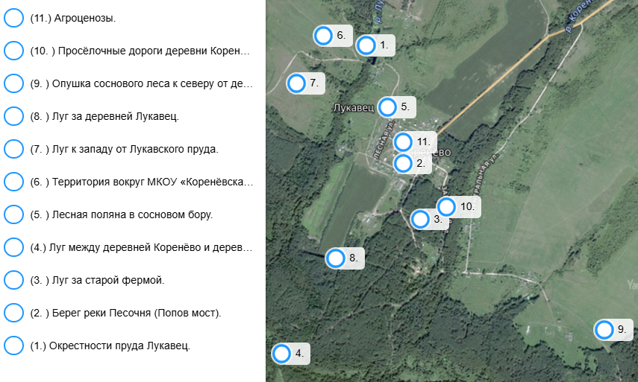
Масштаб:
в 1см 400 м

Приложение II. Окрестности пруда Лукавец
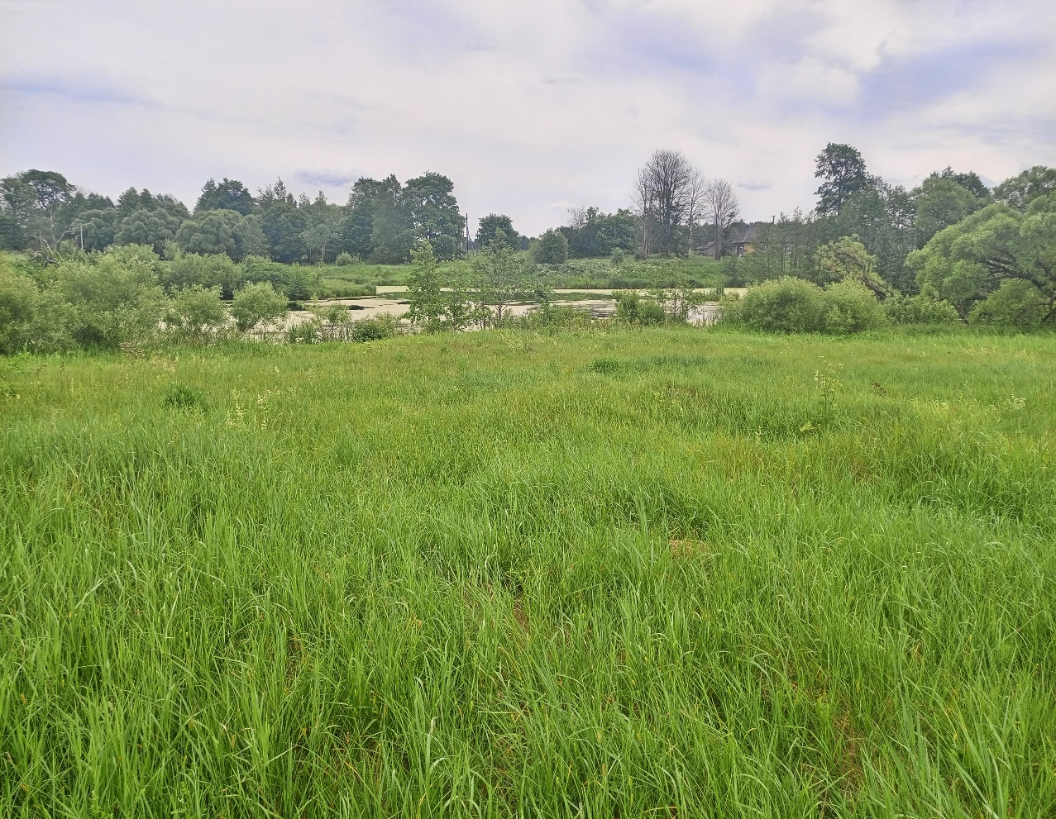

Приложение III. Берег реки Песочня (Попов мост)
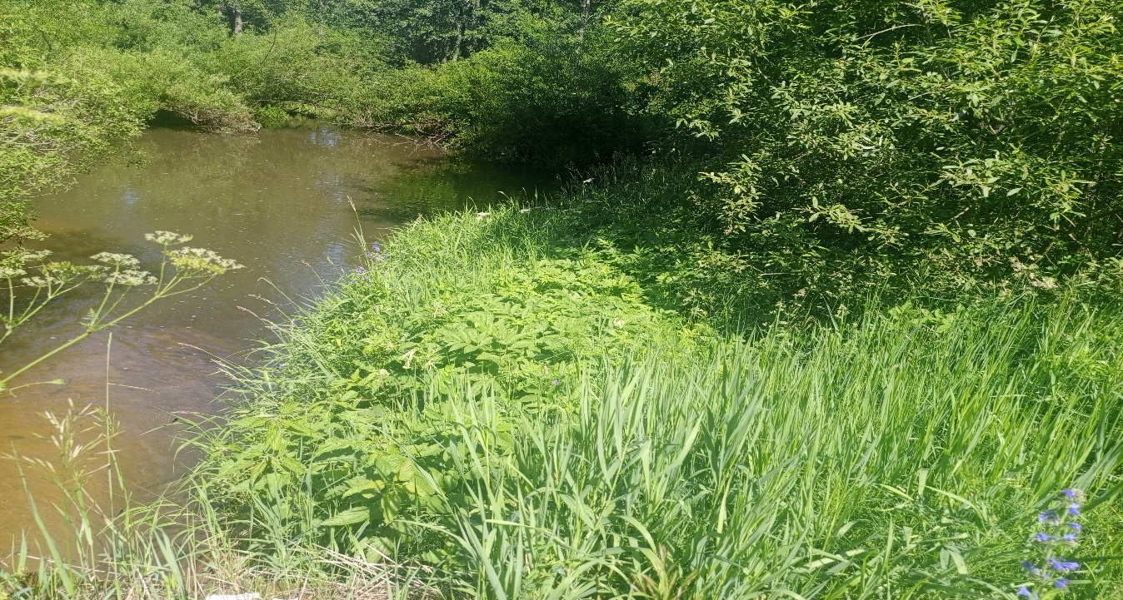

Приложение IV. Территория вокруг МКОУ «Коренёвская ООШ»
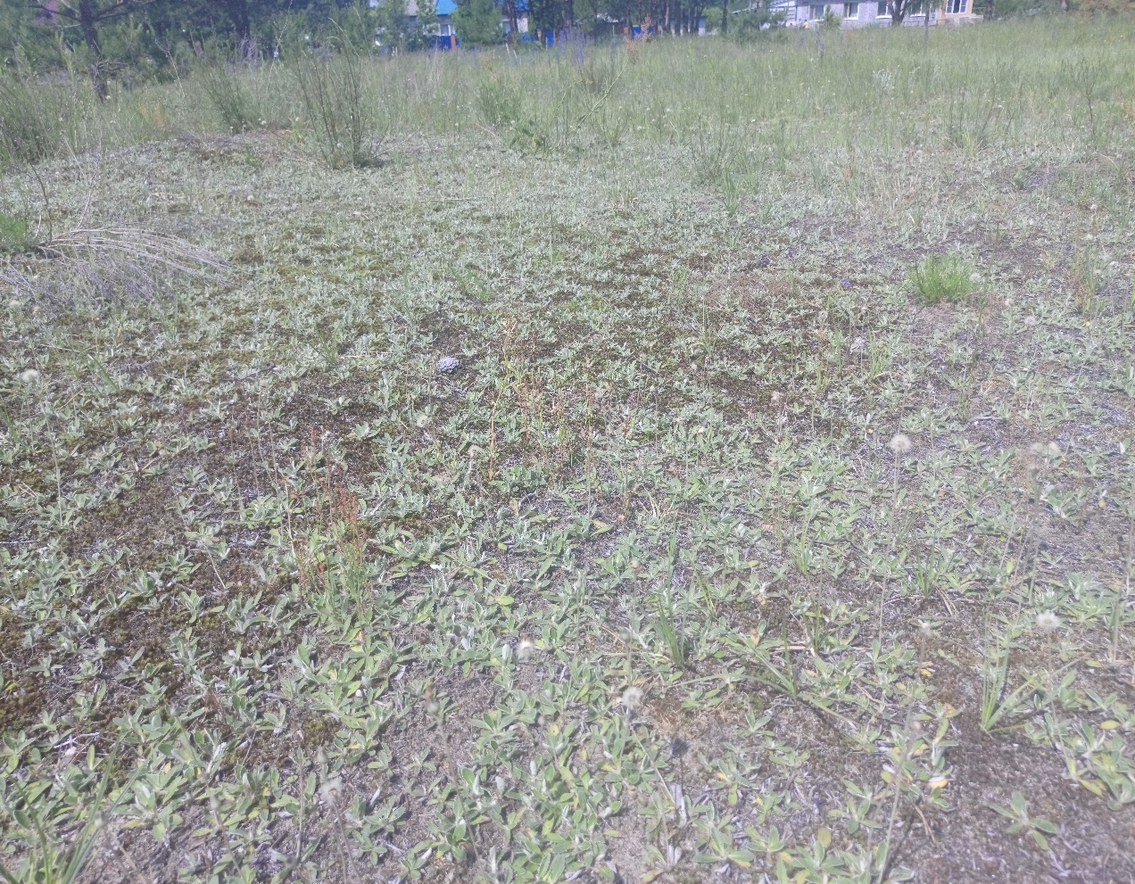

Приложение V. Луг к западу от Лукавского пруда.
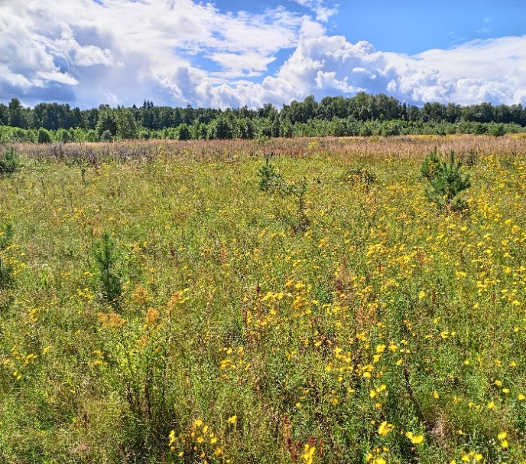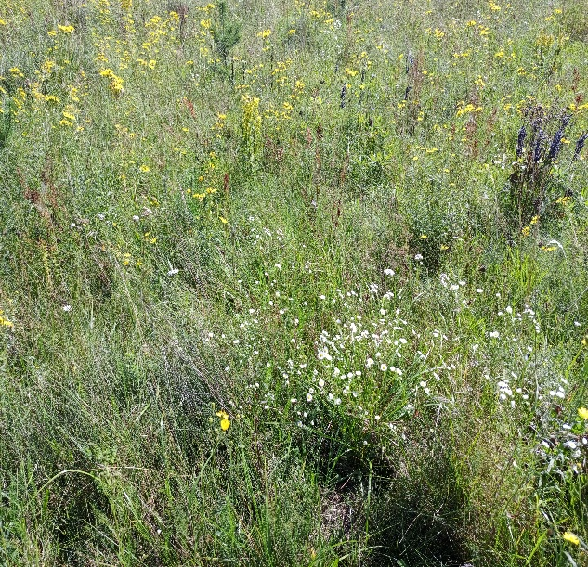

Приложение VI. Луг за деревней Лукавец
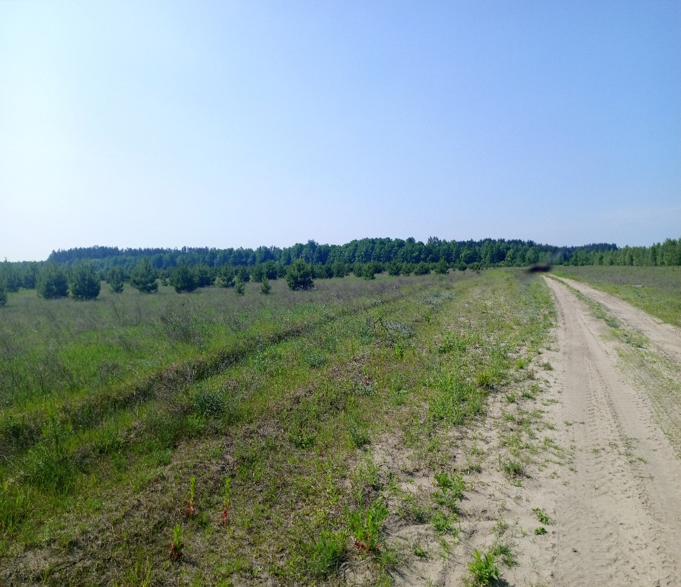

Приложение VII. Опушка соснового леса к северу от деревни Коренёво
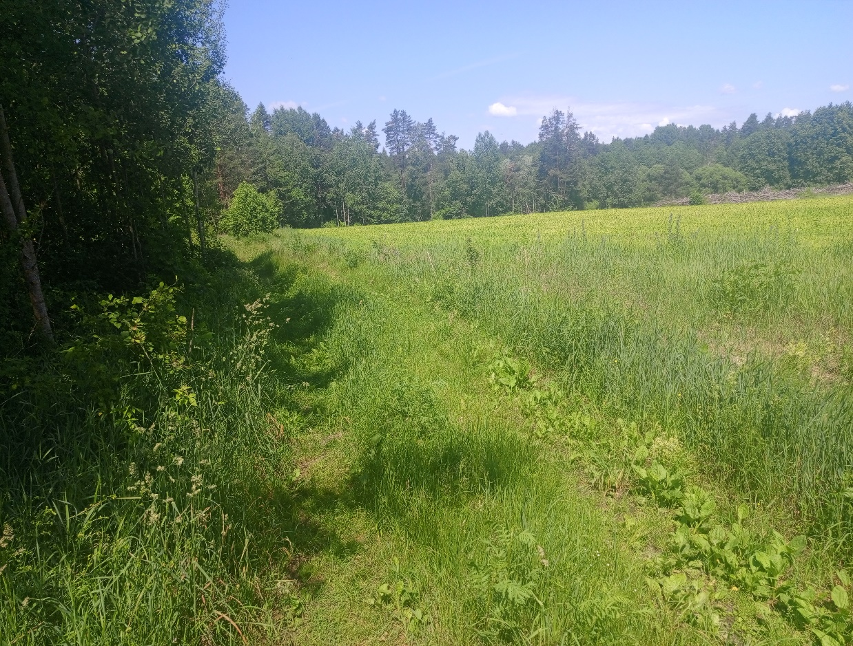

Приложение VIII. Ручной сбор прямокрылых насекомых
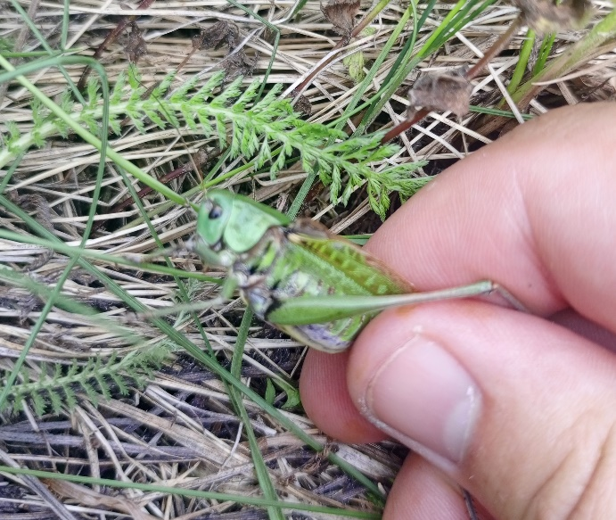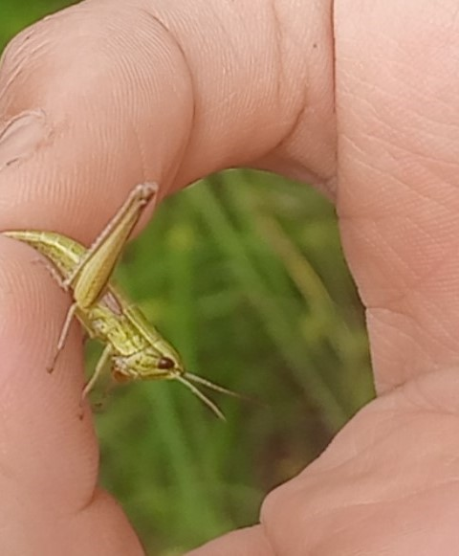

Приложение IX. Сбор прямокрылых со стен домов и других объектов
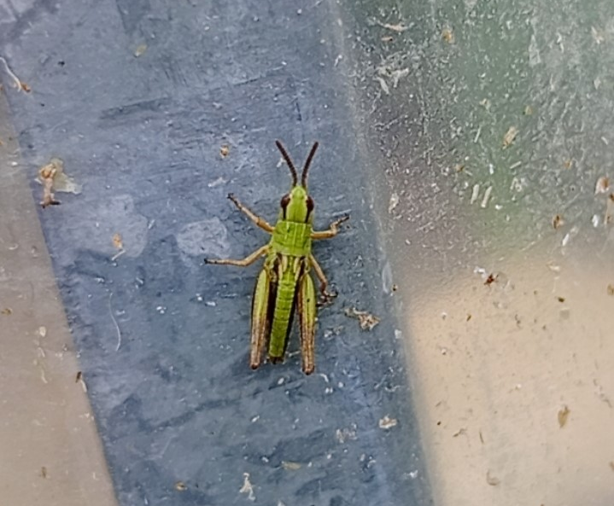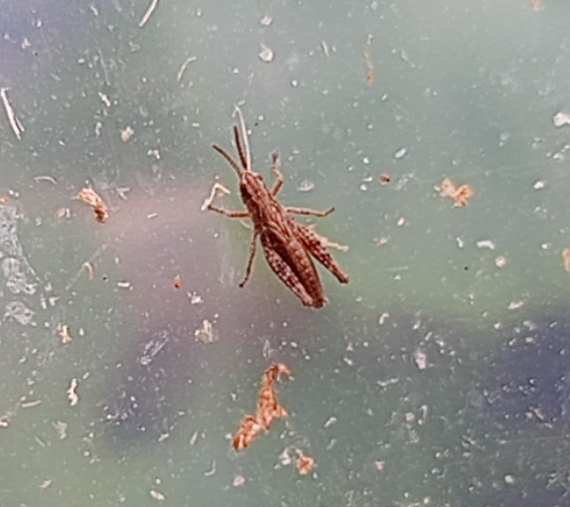

Приложение X. Энтомологическое кошение
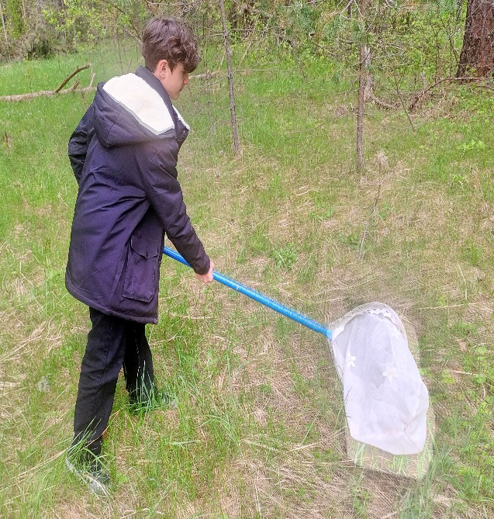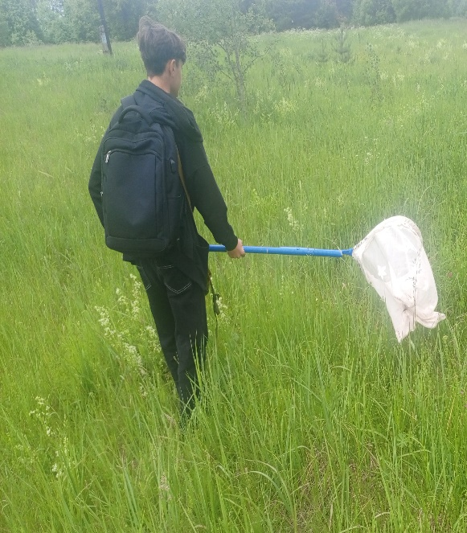

Приложение XI. Расправление прямокрылых
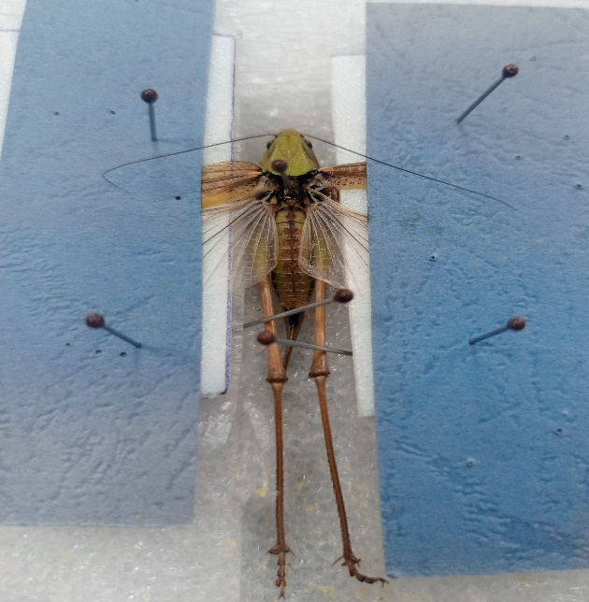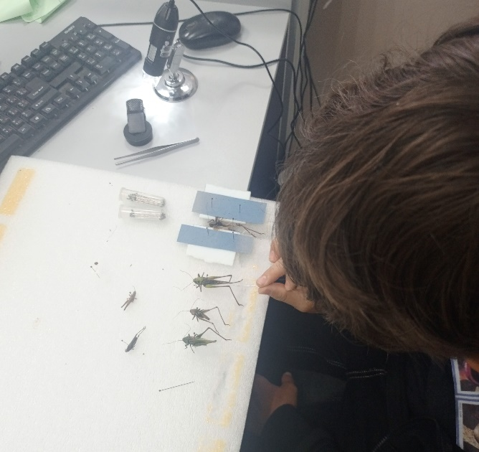

Приложение XII. Фотографирование прямокрылых
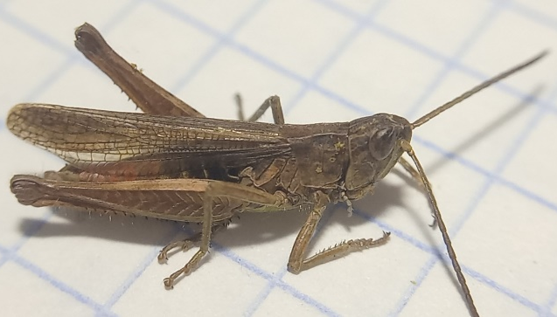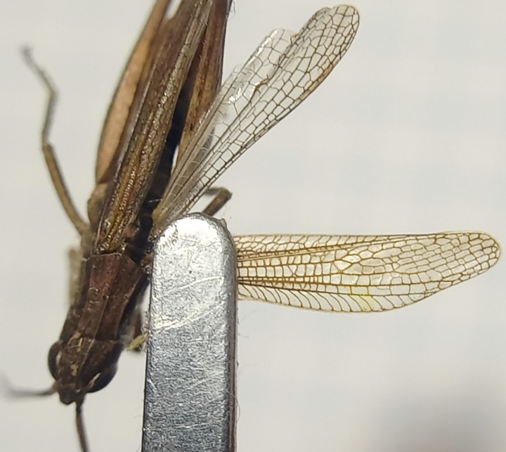

Приложение XIII. Семейство настоящие кузнечики (Tettigoniidae)
Серый, или Пёстрый кузнечик
Decticus verrucivorus (Linnaeus, 1758)
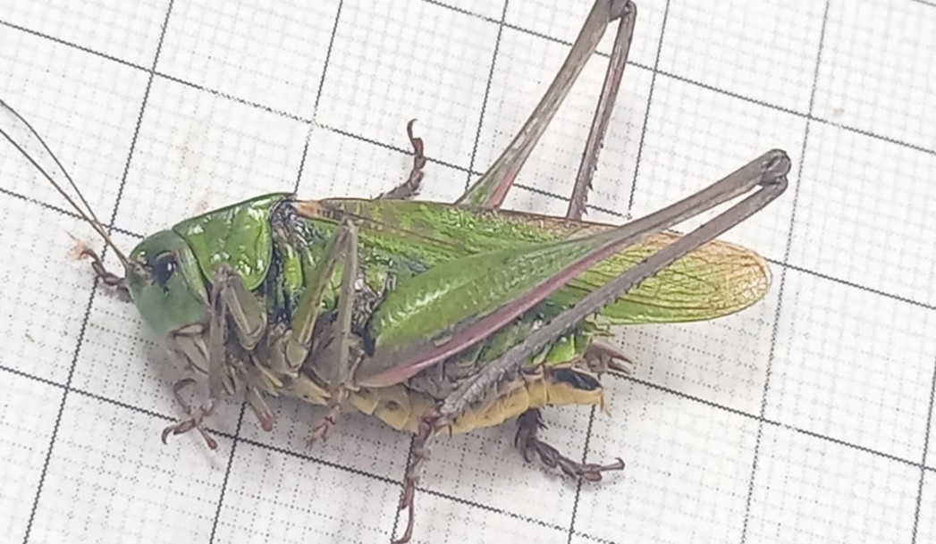
Зелёный кузнечик Tettigonia viridissima (Linnaeus, 1758)
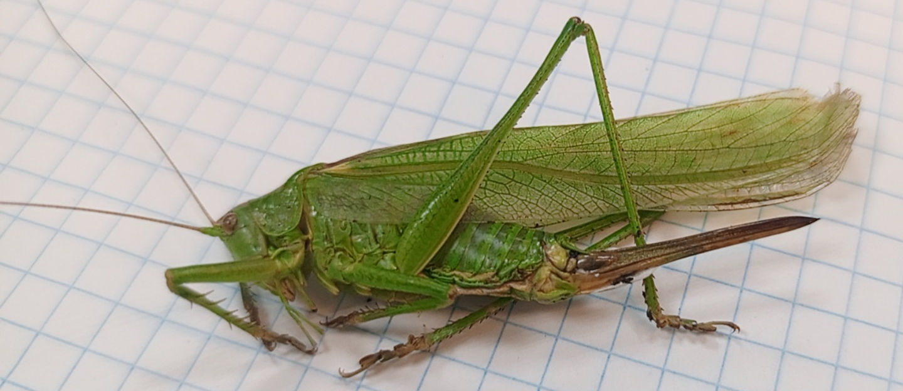

Приложение XIV. Семейство медведки (Gryllotalpidae)
Медведка обыкновенная Gryllotalpa gryllotalpa (Linnaeus, 1758)
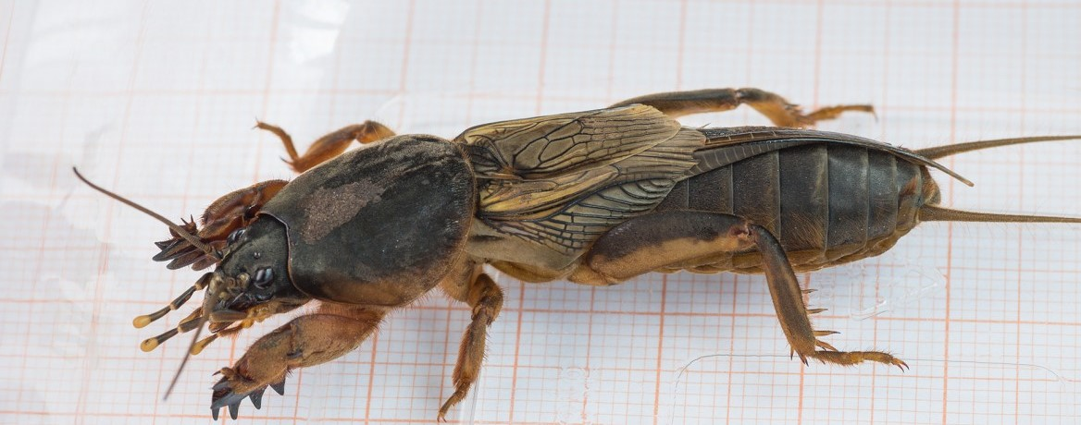

Приложение XV. Семейство cаранчовые (Acridoidea)
Краснобрюхая травянка Omocestus haemorrhoidalis (Charpentier, 1825)
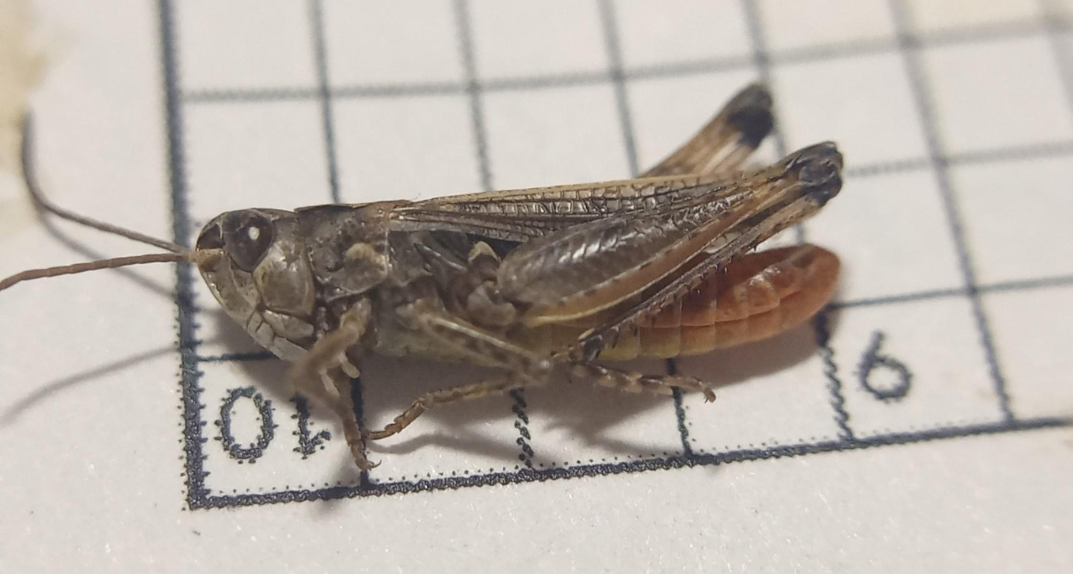
Зеленчук непарный Chrysochraon dispar (Germar, 1834)
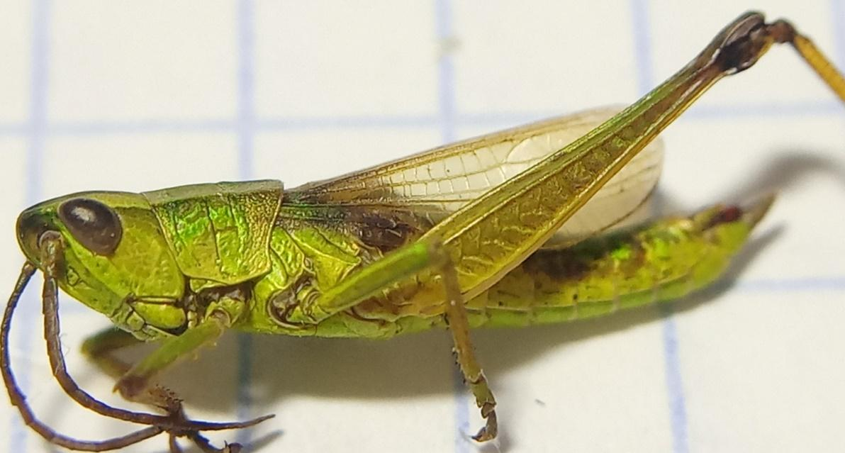

Приложение XVI. Семейство прыгунчики (Tetrigidae)
Прыгунчик тонкий Tetrix subulata (Linnaeus, 1758)
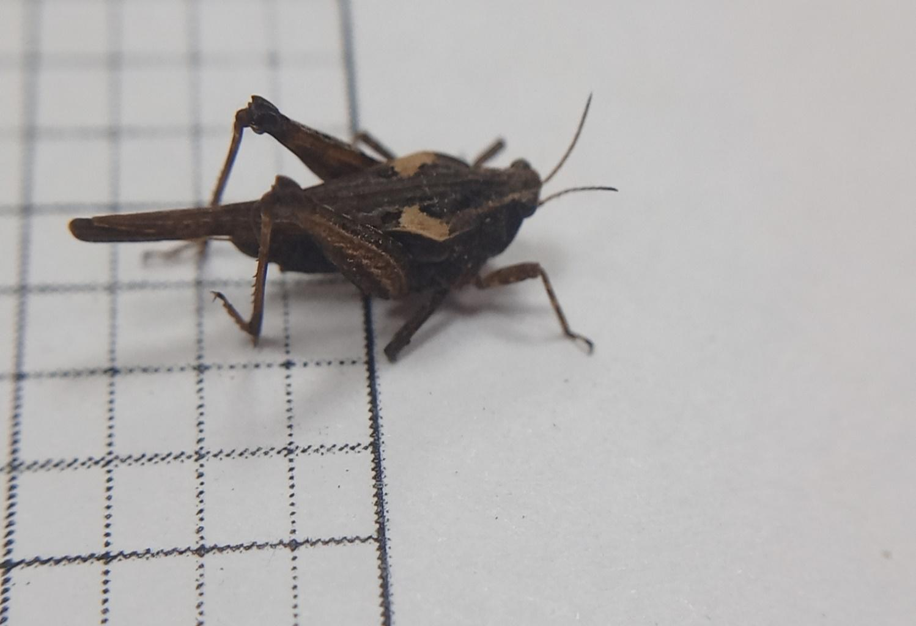

Прыгунчик тонкоусый Tetrix tenuicornis (Sahlberg, 1891)
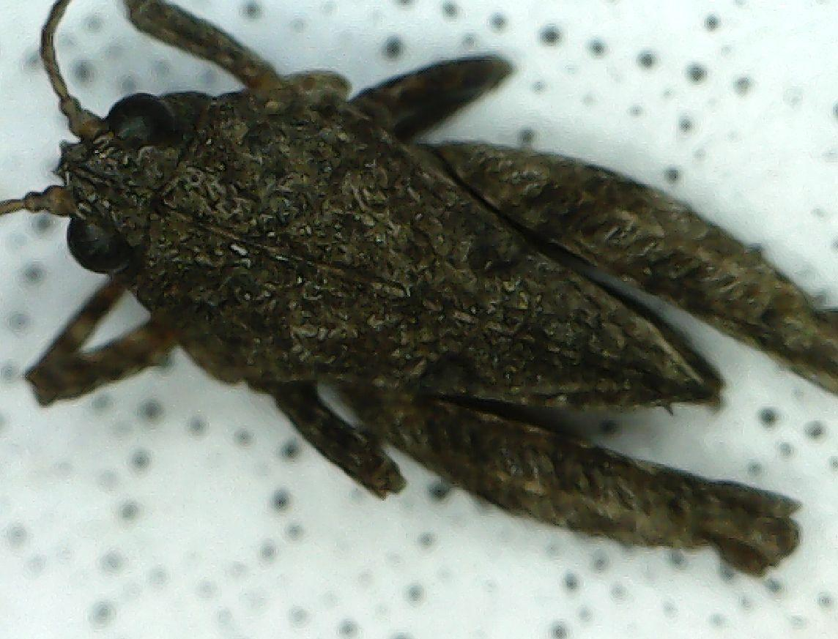
Приложение XVII. «Атлас прямокрылых обитающих в деревни Коренёво Жиздринского района» QR-код


